XXXII международная научно-техническая конференция
студентов и аспирантов
«РАДИОЭЛЕКТРОНИКА, ЭЛЕКТРОТЕХНИКА И ЭНЕРГЕТИКА»
26 февраля – 27 февраля 2026 г.
МОСКВА
reepe.mpei.ru

Секция 8. Фотоника / Photonics
Руководитель секции: Туркин Андрей Николаевич
Секретарь секции: Иликеева Римма Анваровна
Место проведения: Москва, ул. Красноказарменная, дом 13, аудитория Е-513.
Дата: 27.02.2026, Время начала и окончания: 11.00 - 14.00.
Время на выступление: 10 мин. (7 мин. доклад, 3 мин. ответы на вопросы)
Программа работы секции

№ п/п | Время | И.О. Фамилия докладчика | Название тезиса доклада | Форма участия (очная, онлайн)
1. | 11:05 | Василев Евгений Пламенович | Оптимизация характеристик облучения растений в закрытом грунте и теплицах | очная
2. | 11:15 | Горшкова Александра Андреевна | Люминесцентные свойства гадолиний-иттриевых ванадатов, легированных ионами европия | очная
3. | 11:25 | Дибольский Роман Владимирович | Температурная зависимость степени поляризации излучения полупроводниковых лазеров | очная
4. | 11:35 | Обухов Александр Романович | Обновление спектрофотометрических установок государственного первичного эталона единиц спектральных коэффициентов направленного пропускания | очная
5. | 11:45 | Калаева Анита Тотразовна | Сравнение CIE Lab и CIE CAM16 для задач цветовоспроизведения | очная
6. | 12:10 | Сыч Никита Владимирович | Подбор источника света с изменяемой цветовой температурой под линзу наружного освещения | очная
7. | 12:20 | Даренских Вячеслав Антонович | Исследование влияния комбинирования КЦТ освещения на концентрацию внимания при выполнении задач на чтение | очная
8. | 12:30 | Честных Кира Сергеевна | Влияние характеристик освещения на постуральный контроль человека в условиях вертикальной стойки | очная
9. | 12:40 | Сафин Риназ Раисович | О разработке интеллектуальной системы управления освещением | онлайн
10. | 12:50 | Федюнин Федор Дмитриевич | Влияние катионного состава на оптические и люминесцентные свойства многокомпонентных гранатов | онлайн

Схема прохода от станции метро «Авиамоторная»:
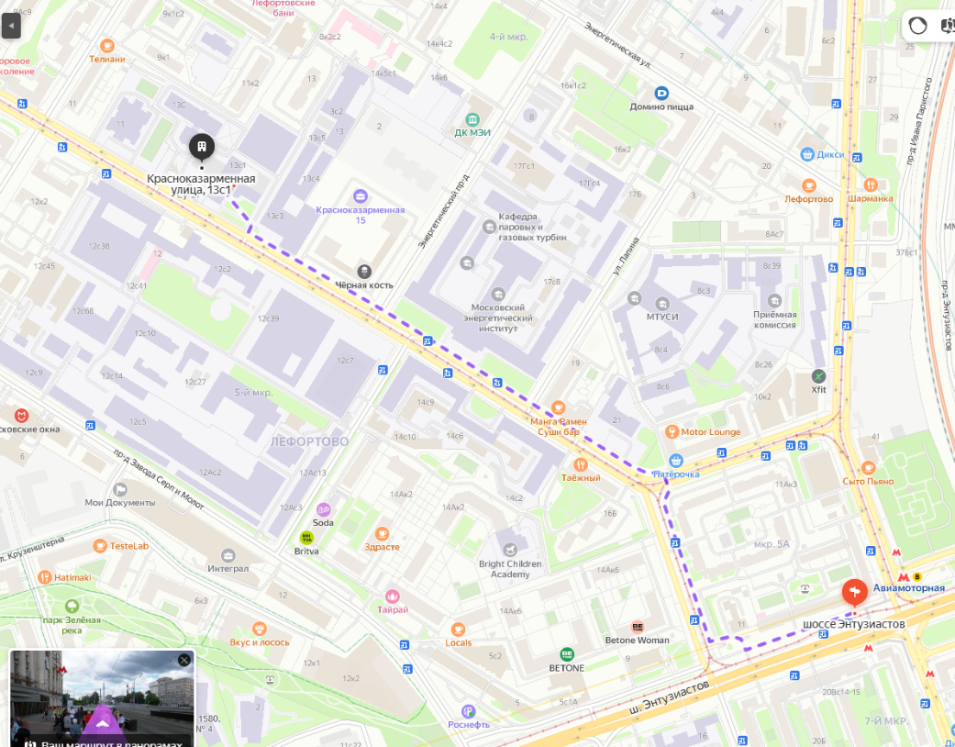
Схема прохода от станции метро «Лефортово»:
